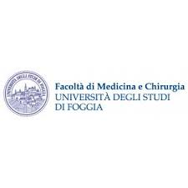

CORSO DI LAUREA IN INFERMIERISTICA

INFERMIERISTICA IN AREA MATERNO INF.LE CRITICA ED EMERGENZE

II anno II semestre

PRESIDENTE DEL MODULO: Dr.ssa FALCONE SARA

RISULTATI RELATIVI ALL’ESAME sostenuto il 05/02/2024

**DOCENTI**: Dr/Dr.sse

FALCONE SARA TROTTA LIBERA MENDUNI ROBERTO CASTIGLIEGO GIANLUCA

589858 20/30 25/30 25/30 25/30

578210 18/30 24/30 22/30 25/30

570757 18/30 27/30 23/30 21/30

578104 26/30 25/30 20/30 23/30

585516 18/30 23/30 25/30 24/30

591512 17/30 20/30 25/30 NON CORRETTO

578112 20/30 23/30 21/30 21/30

578751 18/30 24/30 26/30 20/30

580363 20/30 25/30 25/30 24/30

606812 19/30 19/30 21/30 08/30

589748 18/30 25/30 27/30 27/30

580399 16/30 10/30 25/30 21/30

579291 16/30 15/30 24/30 21/30

589759 18/30 24/30 29/30 28/30

578591 18/30 24/30 21/30 25/30

585805 20/30 23/30 28/30 27/30

543958 23/30 25/30 23/30 NON CORRETTO

578052 16/30 18/30 26/30 NON CORRETTO

FIRMA

Dr.ssa SARA FALCONE